Тема 4 УПРАВЛЕНИЕ ДОХОДНОСТЬЮ ОБЪЕКТОВ НЕДВИЖИМОСТИ

Цель темы— сформировать представление о сущности и основных принципах управления доходностью, а также об основных направлениях повышения доходности объектов недвижимости.

В результате изучения данной темы студент должен:
знать
• понятия дохода и доходности объекта недвижимости;
• принципы управления доходностью недвижимости;
• факторы, влияющие на доходность объекта недвижимости;
• виды дохода, генерируемые объектом недвижимости;
• основные направления повышения дохода и доходности;
• методику оценки доходности объекта недвижимости;
уметь
• рассчитывать основные показатели доходности объекта недвижимости;
• осуществлять сбор и анализ исходной информации для целей анализа доходности объектов недвижимости;
владеть
• навыками подготовки и сбора информации для анализа доходности объектов недвижимости;
• навыками расчета видов доходов, генерируемых объектами недвижимости;
• навыками проведения анализа доходности объектов недвижимости.

4.1. Управление доходностью объектов недвижимости: понятие, основные принципы, факторы доходности
Управление доходностью представляет собой целенаправленное воздействие управляющей системы на доходы, генерируемые объектом недвижимости. Процесс управления доходностью объектов недвижимости включает в себя планирование, оценку и контроль доходов, извлекаемых от эксплуатации объекта недвижимости. При этом, в качестве управляющей системы выступает аппарат управления, управляющая компания, в распоряжении которой находится объект недвижимости (земельный участок, здание, часть здания и т. д.).
Важным моментом в управлении доходностью объекта недвижимости является выработка и осуществление управляющих воздействий.
Управляющее воздействие — это воздействие на объект недвижимости, предназначенное для достижения цели управления (в нашем случае — максимизации дохода).
Принципы управления доходностью объектов недвижимости можно условно подразделить на общие и частные (рис. 4.1).
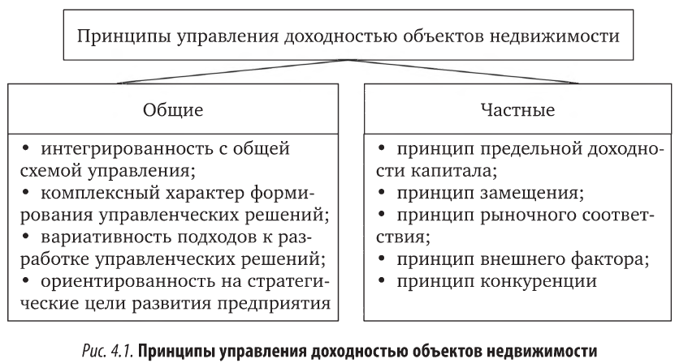
Общие принципы управления доходностью вытекают из предположения о том, что объект недвижимости является объектом капиталовложений, в их основе лежат общепринятые принципы финансового менеджмента:
• интегрированность с общей схемой управления;
• комплексный характер формирования управленческих решений;
• вариативность подходов к разработке управленческих решений;
• ориентированность на стратегические цели развития предприятия.
Интегрированность с общей системой управления обусловлена непосредственной связью с производственным, инновационным менеджментом. Если общая стратегия управлением предприятием направлена на максимизацию дохода, то управление доходностью объекта недвижимости также будет направлено на максимизацию дохода. При этом управляющей системой будет отдаваться предпочтение таким схемам управления, которые позволят получать максимально возможный доход от эксплуатации объекта недвижимости. И наоборот, если общая стратегия управления направлена на минимизацию риска и издержек, то управление доходностью объекта недвижимости также будет на это направлено. При этом в числе предпочтительных схем управления будут именно те, которые позволят снизить риск, например долгосрочные договора аренды.
Комплексный характер формирования управленческих решений выражается в том, что в какой бы сфере деятельности и какое бы управленческое решение ни предпринималось, оно прямо или косвенно оказывает влияние на его финансовые результаты функционирования (доходность). Иногда это воздействие может носить противоречивый характер. Например, решение о направлении инвестиций в строительство или приобретение объекта недвижимости может вызвать дефицит в финансировании и снизить величину операционной прибыли. С учетом длительного срока окупаемости инвестиционных вложений в объекты недвижимости это может означать несоответствие потоков доходов от объекта недвижимости и расходов во времени.
Вариативность подходов к разработке отдельных управленческих решений предполагает, что подготовка каждого управленческого решения в сфере формирования и использования финансовых ресурсов должна учитывать альтернативные возможности действий.
Ориентированность на стратегические цели развития предприятия предусматривает, что управление доходностью объектов недвижимости не должно идти в разрез с целями развития всего предприятия, даже в случае, когда доходы от эксплуатации объекта недвижимости являются основным доходом (т. е. сдача объектов недвижимости в аренду является основным видом деятельности).
Базовыми принципами управления доходностью капитала следует считать:
• принцип предельной доходности капитала;
• принцип замещения;
• принцип рыночного соответствия;
• принцип внешнего фактора;
• принцип конкуренции.
Принцип предельной доходности капитала. Данный принцип поможет определить максимальную, целесообразную величину дохода с капитала. Для этого решается оптимизационная задача по эффективности капитальных вложений в объекты недвижимости. Стоит отметить, что предельная доходность (величина предельного дохода) является относительным показателем и характеризует дополнительный доход, извлекаемый собственником объекта недвижимости при вводе в эксплуатацию одной единицы объекта (например, одного дополнительного метра квадратного площади объекта недвижимости). С точки зрения экономики величина данного показателя должна быть неизменной (что означает неизменную величину дохода, извлекаемую с каждого метра квадратного площади объекта) либо расти. Каждая дополнительная сумма капиталовложений связана с разным их дополнительным доходом.
Принцип замещения. Этот принцип утверждает, что при наличии нескольких аналогичных или сопоставимых объектов недвижимости на рынке наибольшим спросом будет пользоваться объект с наименьшей ценой. Этот принцип предполагает рациональное поведение участников рынка, не обремененных дополнительными затратами, обусловленными задержкой платежей. Согласно данному принципу покупатель не заплатит за недвижимость больше, чем за другой объект со сходными потребительскими параметрами. Принцип замещения признает за покупателями и продавцами право выбора объектов недвижимости с одинаковыми характеристиками
Принцип рыночного соответствия. Данный принцип предусматривает, что недвижимость имеет стоимость при условии, что ее характеристики соответствуют спросу конкретных рынков. Направление использования недвижимости в данном районе должно отвечать спросу по большому спектру факторов, включая экономические обстоятельства, предпочтения владельцев, действующие нормы зонирования и регулирования землепользования и др.
Принцип внешнего фактора. Этот принцип означает, что положительное или отрицательное влияние на стоимость недвижимости могут оказывать внешние по отношению к ней факторы.
К факторам, влияющим на доходность объектов недвижимости, обычно относят:
• общественные тенденции;
• экономическую ситуацию;
• мероприятия государственного регулирования;
• экологию.
Взаимодействие указанных факторов определяет рыночную стоимость любого объекта недвижимости. При этом изучают и анализируют тенденции развития факторов, влияющих на стоимость, чтобы определить направление изменений, скорость, с которой они происходят, период, в течение которого они сохранятся, а также степень воздействия и возможный диапазон.
Общественные тенденции связаны с характеристиками населения. Изучение демографических тенденций предполагает рассмотрение состава населения по возрасту и полу, численности населения, уровня образования, темпов спроса на жилую недвижимость и т. д.
Экономические факторы затрагивают основные связи между существующим и будущим спросом и предложением, а также покупательную способность населения. В данном случае оценщики рассматривают такие рыночные характеристики, как занятость, уровень доходов, развитие промышленности, инфраструктуру, уровень цен, а также возможные условия финансирования приобретения недвижимости. Кроме того, к экономическим факторам относят количество и качество существующей недвижимости, возможность создания новых объектов, уровень строительных затрат, рыночные коэффициенты загрузки помещений, динамику арендной платы и ценовой диапазон сходных объектов недвижимости.
К государственным факторам относят политическую и правовую деятельность на всех уровнях государственного управления, которая может влиять на характер и тенденции функционирования рынка недвижимости и стоимость недвижимости. Наиболее важные факторы включают в себя федеральное, региональное и местное налоговое законодательство, местные правила зонирования, строительные нормы и правила, санитарные нормы, специальное законодательство, влияющее на стоимость недвижимости.
Экологические факторы, к которым прежде всего относят климатические условия, топографию, состояние почвы, токсические загрязнители, препятствия будущего экономического развития природного характера, транспортные системы, природную привлекательность территории, на которой расположена недвижимость.
Принцип конкуренции. Конкуренция возникает между покупателями или арендаторами и является результатом взаимодействия усилий нескольких потенциальных покупателей или арендаторов при заключении сделки. Конкуренция возникает также между продавцами или владельцами недвижимости в процессе взаимодействия усилий нескольких потенциальных продавцов или владельцев недвижимости при ее продаже или сдаче в аренду. Покупатели и продавцы недвижимости нацелены на максимизацию доходов при адекватном уровне риска. Поэтому в условиях рыночной конкуренции каждый объект недвижимости конкурирует не только со всеми другими объектами, пригодными для данного вида использования на конкретном секторе рынка, но и с объектами других сегментов рынка.
Оптимальное использование недвижимости отражает основное допущение в отношении поведения рынка недвижимости. Рассматривая рыночные факторы, определяющие стоимость недвижимости, оценщик идентифицирует оптимальное использование недвижимости. Подобный анализ играет существенную роль при определении стоимости недвижимости, поскольку он определяет место объекта на рынке с позиции альтернативных вариантов использования земли на конкретную дату.

4.2. Понятие доходности объектов недвижимости
Подходить к вопросам управления доходностью объектов недвижимости необходимо прежде всего с рассмотрения категории доходность.
На всю кажущуюся простоту данной категории, подход к ее определению не однозначен. С одной стороны, в практике управления объектами недвижимости принято употреблять данный термин с точки зрения мониторинга и управления доходами, извлекаемыми из объекта недвижимости, т. е. речь идет о доходе, извлекаемом в абсолютном выражении. С другой стороны, нельзя пренебрегать правилами словообразования, в соответствии с которыми доходность — это прежде всего относительный показатель, который характеризует доход в расчете на одну единицу анализируемого показателя, например, доходность инвестиций в строительство объекта недвижимости показывает, сколько рублей дохода приносят 100 руб. первоначальных инвестиций, вложенных в строительство объекта. Во втором случае, чаще всего рассчитывают доходность в процентах (годовых).
Основываясь на принципе системности, рассмотрим два указанных выше подхода, не исключая возможность определения доходности и через абсолютные показатели, и через относительные.
В общем понимании, доход — это денежные средства или иные материальные ценности, извлекаемые собственником объекта недвижимости от его эксплуатации. Доход также можно представить как увеличение экономических выгод в результате поступления активов (денежных средств) и (или) погашения обязательств, приводящее к увеличению капитала организации.
Доход от объекта недвижимости — это положительный денежный поток (приток денежных средств), получаемый собственником объекта недвижимости в течение определенного периода времени (месяца, квартала, года) в процессе как самостоятельной эксплуатации объекта недвижимости, так и при сдаче его в аренду.
Одним из основных источников дохода от объекта недвижимости является аренда.
Аренда — договор, согласно которому арендодатель передает арендатору право на использование актива в течение определенного периода времени в обмен на платеж или ряд платежей. Важнейшим показателем экономической эффективности арендных отношений является уровень арендных платежей.
Передавая во временное возмездное пользование свое имущество, арендодатель-собственник получает возможность извлекать доход и одновременно покрывать расходы на содержание своего имущества.
Существует несколько подходов формирования платы за аренду имущества.
Доходный подход основывается на методе капитализации, который используется при наличии стабильных и равномерных денежных потоках, к которым относятся арендные платежи. Годовая арендная плата представляет собой потенциальный доход, устанавливаемый из остаточной стоимости объекта недвижимости и уровня относительной эффективности от сдачи его в аренду:
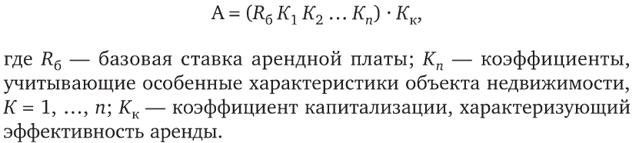
Данный подход обладает рядом недостатков. Большое количество корректирующих коэффициентов, различия в методике, которая определяется органами субъектов РФ и местного самоуправления, делают его субъективным и не отвечающим всем запросам рынка.
Затратный подход учитывает все затраты, связанные с восстановлением и эксплуатацией объекта, а также прибыль, получаемую от аренды. Величина арендной платы за определенный период времени определяется по формуле
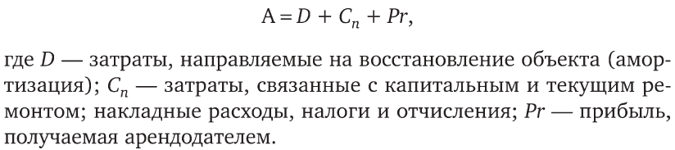
Таким образом, выгода арендодателя от сдачи объекта недвижимости в аренду будет определяться объемом потоков арендных платежей, уменьшенных на величину связанных с содержанием объекта расходов.
Обратная аренда представляет собой схему, по которой объект недвижимости приобретается в собственность и затем передается продавцу в аренду на определенный период времени. Как правило, договор обратной аренды заключается на длительный срок, в среднем на 10 лет.
Договор обратной аренды обладает рядом преимуществ.
1. Вырученные от продажи объекта средства предыдущий владелец может использовать для реинвестирования, например, в свой бизнес. При этом он не несет дополнительные издержки по поиску нового помещения, оставаясь в старом здании.
2. Новый владелец получает гарантию стабильной долгосрочной аренды и постоянный, индексированный соответственно уровню инфляции доход в виде арендных платежей. Средняя доходность, как правило, составляет 5—6 % стоимости объекта.
3. Арендные платежи компенсируют от 50 до 70 % платежей по кредиту, взятому на покупку недвижимости.
4. Имущество, вовлеченное в схему обратной аренды, подлежит обязательному страхованию, что снижает риски невыплат со стороны арендатора.
5. Новый собственник не ограничен в своем праве продать имущество третьему лицу.
В целом, различают следующие виды дохода, генерируемого объектом недвижимости:
• потенциальный валовой доход;
• действительный валовой доход;
• чистый операционный доход;
• чистый валовой доход;
• стоимость реверсии.
Потенциальный валовой доход — доход, извлекаемый из объекта недвижимости при 100%-ной занятости без учета всех потерь и расходов на его содержание.
В настоящее время основным источником доходов считается сдача объекта недвижимости в аренду, которая может осуществляться в двух формах: либо объект недвижимости сдается в целом, либо частично (например, офис в бизнес-центре).
Потенциальный валовой доход определяется по формуле
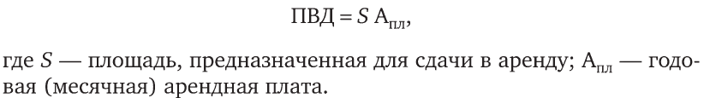
В случае если необходимо определить доход за год, но известна арендная плата за месяц, то полученное значение необходимо умножить на 12 месяцев.
Фактически полная загрузка площадей в течение всего года маловероятна. Собственник может столкнуться с частичной сдачей потенциальных площадей. Кроме того, сданные в аренду площади могут не приносить доход в связи с преждевременным уходом арендатора с рынка либо задержкой платежей.
В российской практике встречается также дифференцированный поход к установлению арендной платы для различных категорий арендаторов, сдаваемых площадей (льготные расценки). Кроме того, ежегодно часть недобросовестных арендаторов, съезжая, не погашает свою задолженность по оплате аренды. По экспертным оценкам составляет 1 % всех арендаторов в год.
В то же время С. Н. Максимов в учебнике «Экономика недвижимости» выделяет факторы, увеличивающие величину доходов от недвижимости: оказание услуг по автомобильной парковке, предоставление услуг связи, предоставление в прокат мебели и оргтехники, предоставление услуг по охране и уборке помещений и т. д. Поэтому для стоимостной оценки рассчитывается действительный валовой доход, который учитывает соотношение спроса и предложения на подобные объекты, состояние территориального рынка недвижимости, деловую активность арендаторов.
Действительный валовой доход — предполагаемый доход от объекта недвижимости с учетом процента загрузки площади, смены арендаторов, неплатежей и просрочек по платежам:
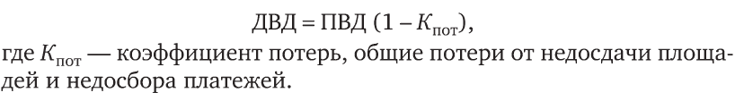
Коэффициент потерь находится как сумма коэффициентов неиспользования (незанятости) площадей и неплатежей.
Коэффициент неиспользования (незанятости) площадей показывает наличие свободных площадей в анализируемом периоде. Чем ближе значение коэффициента стремится к 1, тем больший процент площади не занят:
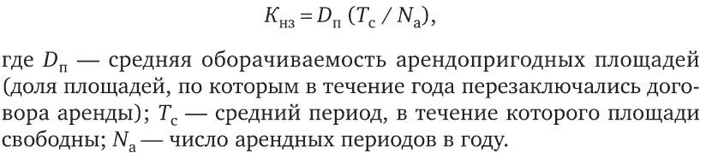
Определение коэффициента недоиспользования осуществляется на базе ретроспективной и текущей информации, следовательно, для расчета предполагаемого действительного валового дохода полученный коэффициент должен быть скорректирован с учетом возможной загрузки площадей в будущем, которая зависит от следующих факторов:
• общеэкономической ситуации;
• перспектив развития региона;
• стадии цикла рынка недвижимости;
• соотношения спроса и предложения на оцениваемом региональном сегменте рынка недвижимости.
Коэффициент потерь от применения льгот по оплате показывает потери собственника объекта недвижимости, т. е. недополученный доход. Для этого необходимо общую площадь скорректировать на коэффициент недозагрузки, так как скидки применяются только к тем площадям, которые находятся в обороте:
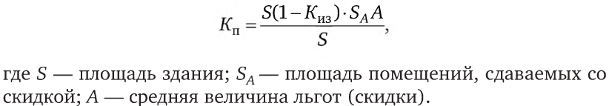
Коэффициент неплатежей показывает существующие проблемы по инкассации арендных платежей. Чем ближе значение коэффициента стремится к 1, тем большее число процентов денежных средств «зависло» на счетах арендаторов и не поступило в счет арендной платы:
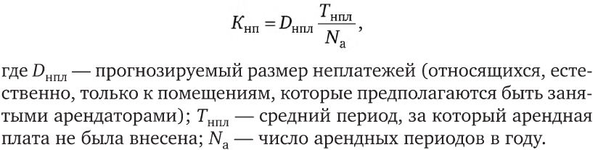
По оценкам экспертов средняя величина данного показателя составляет 1 % в год.
Чистый операционный доход — это действительный валовой доход, скорректированный на величину расходов, связанных с владением недвижимостью и ее эксплуатацией (расходы на управление, по заключению договоров аренды, на заработную плату обслуживающего персонала, коммунальные платежи, на содержание и техническое обслуживание и ремонт, расходы на обеспечение безопасности и т. д.).
Чистый операционный доход определяется по формуле
ЧОД = ДВД - ОР,
где ОР — операционные расходы.
Состав операционных расходов зависит от оцениваемого объекта недвижимости, а также от способа прогнозирования эксплуатационных затрат. Операционные расходы в общем виде состоят из постоянных и переменных расходов, а также расходов на формирование фонда замещения.
Постоянные расходы, как известно из курса экономической теории, — это расходы, не зависящие от изменения объемов деятельности предприятия (рис. 4.2).
Условный характер постоянных расходов продиктован их нелинейной зависимостью от объема производства. Расходы, находясь на определенном уровне, ведут себя как постоянные только в пределах определенного диапазона объема производства, а подойдя к его концу, скачкообразно растут с тем, чтобы снова оставаться постоянными в пределах следующего диапазона, называемого диапазоном релевантности. Постоянные расходы могут изменяться во времени, однако это происходит вне зависимости от степени загрузки (рис. 4.3).
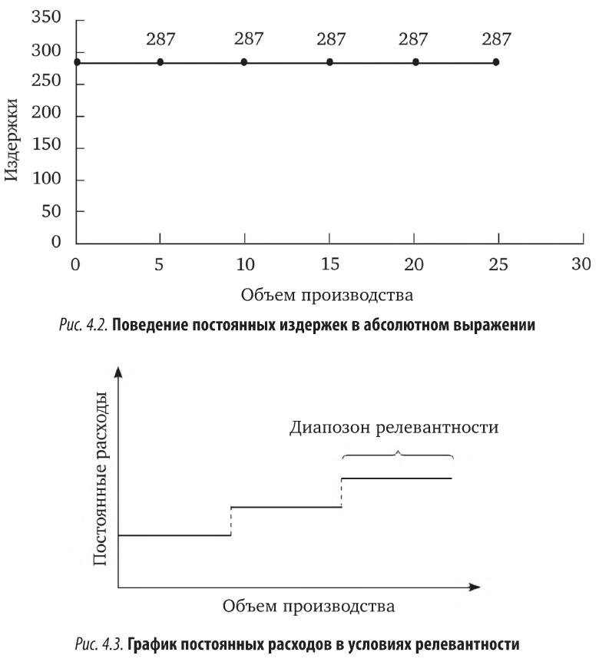
Например, изменение ставки налогообложения приведет к изменению налоговых платежей. Применительно к практике управления объектом недвижимости к постоянным относят расходы, которые не зависят от степени загрузки объекта (т. е. от площади, сдаваемой в аренду). В группу постоянных расходов, как правило, входят:
• налоги на недвижимость (на имущество и землю);
• страховые платежи;
• амортизационные отчисления;
• представительские расходы;
• расходы по оплате банковских услуг;
• расходы на исследование рынка;
• расходы на рекламу, заключение арендных договоров;
• расходы на юридическое обслуживание и т. д.
Переменные расходы — расходы, величина которых напрямую зависит от степени загрузки объекта недвижимости (рис. 4.4).
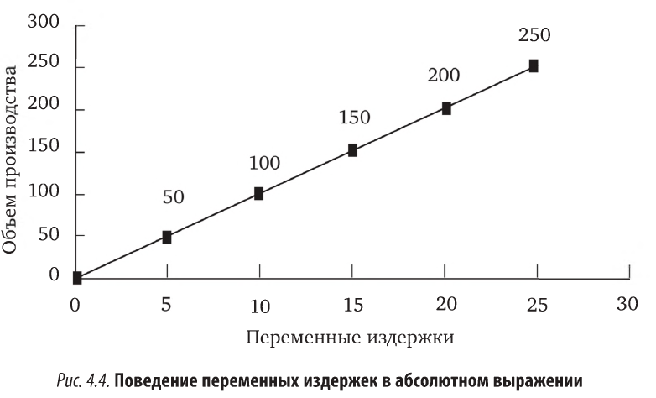
Состав операционных расходов зависит от функционального назначения здания, его классификации, традиционного набора услуг, предоставляемых арендаторам. В группу переменных расходов принято включать:
• расходы на управление, если они не отнесены к постоянным расходам;
• расходы по заключению договоров аренды;
• расходы на заработную плату обслуживающего персонала;
• страховые взносы от фонда оплаты труда персонала;
• расходы по обеспечению безопасности;
• эксплуатационные расходы.
Расходы на управление имеют место независимо от того, кто управляет, — сам владелец или управляющий. Величина расходов на управление определяется либо по фактическим затратам, либо в процентах от действительного валового дохода в зависимости от вида недвижимости.
Расходы по заключению договоров аренды включают в себя оплату агентов, ведение и сохранность договоров аренды. Для давно функционирующего объекта эти расходы могут быть включены в состав затрат на содержание объекта недвижимости. Однако для вновь вводимого в эксплуатацию объекта недвижимости расходы на привлечение будущих арендаторов и заключение первых договоров могут быть значительными и относятся к капитальным вложениям (строительство нового объекта). При расчете чистого операционного дохода расходы по оформлению аренды могут быть либо учтены в году выплаты, либо распределены на весь срок аренды.
Расходы на заработную плату обслуживающего персонала включают в себя оплату труда персонала, непосредственно занятого технической эксплуатацией объекта недвижимости.
Страховые взносы от фонда оплаты труда персонала — это обязательные налоговые платежи (страховые взносы) с фонда заработной платы во внебюджетные фонды. Начисление страховых взносов происходит с заработной платы каждого работника, поэтому величина отчислений на социальные нужды напрямую зависит от уровня затрат на оплату труда.
Расходы по обеспечению безопасности зависят от местных условий и размеров охраняемой недвижимости. В эту статью входят расходы на организацию пропускного режима, патрулирование, содержание охранных систем и оборудования.
Эксплуатационные расходы включают в себя расходы на коммунальные услуги, на уборку, на содержание, техническое обслуживание и ремонт, на содержание территории и автостоянки и т. д.
Расходы на коммунальные услуги определяются из прошлых объемов их потребления или из сравнительного анализа функционирования подобных объектов. При анализе этой статьи расходов следует обратить внимание на распределение оплаты коммунальных услуг между владельцем и арендатором.
Расходы на уборку определяются в виде ставки на единицу площади независимо от того, будет заниматься уборкой обслуживающий персонал или специальная фирма. Эти расходы аналогичны расходам на горничных в гостиницах и могут возлагаться или на владельца, или на арендатора.
Расходы на содержание, техническое обслуживание и ремонт включают в себя оплату регламентных работ, мелкого и среднего ремонта, текущего ремонта, ремонта инженерного оборудования здания. Сумма этих расходов связана с суммой расходов на замещение конструктивных элементов.
Расходы на содержание территории и автостоянки целиком зависят от сложности эксплуатации и могут быть включены в арендную плату арендаторам, которые ими пользуются. В расчете на единицу продукции (средние издержки) ведут себя наоборот. Средние постоянные издержки (постоянные издержки на единицу продукции) при увеличении объема производства не изменяются или имеют тенденцию к сокращению. Средние переменные издержки (переменные издержки на единицу продукции) неизменны при изменении объема производства (рис. 4.5).
Обобщенный характер поведения суммарных издержек и издержек в расчете на единицу продукции представлен в табл. 4.1.
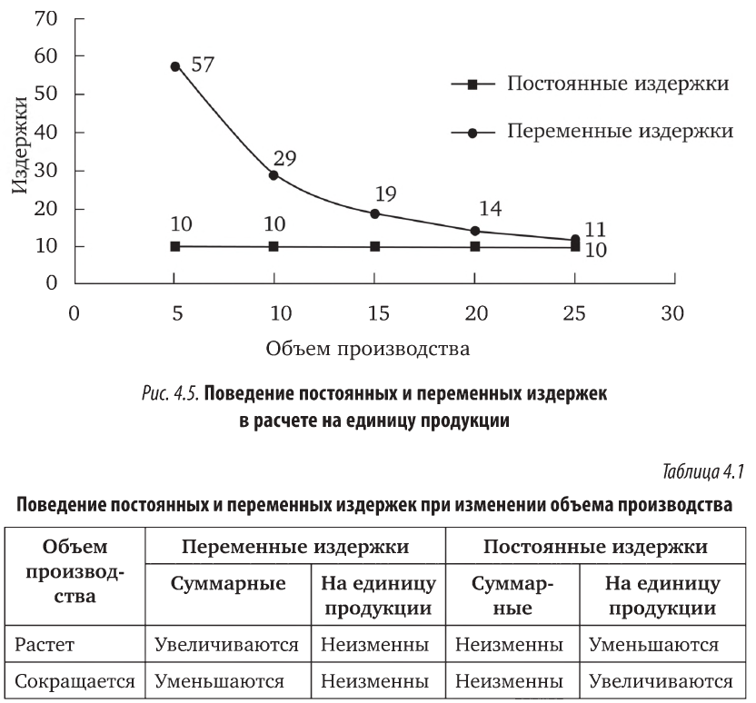
Расходы на замещение предусматривают усиление, «протезирование», периодическую замену быстро изнашивающихся конструктивных элементов. Резерв на замещение — резерв на расходы, связанные с заменой тех элементов здания и оборудования, принадлежащих зданию, которые служат относительно короткие сроки и поэтому должны периодически замещаться. Обычно к таким элементам относят:
• кровлю, покрытие пола, а также другие конструктивные элементы с коротким сроком экономической жизни (сроком технической эксплуатации, который определяется межремонтным периодом);
• внутренние инженерно-технические системы (теплоснабжения, водоснабжения, водоотведения, электроснабжения и газоснабжения) и слаботочные системы (радио, телефон, аудио-, видеосистемы, телевидение, пожарно-охранные системы);
• механическое оборудование;
• пешеходные дорожки, подъездные дороги и т. п.
К этой же статье расходов относят расходы на текущий ремонт арендуемых помещений перед размещением нового арендатора, если ремонт оплачивает владелец.
Если в период предполагаемого срока владения не предусматривается замена быстро изнашивающихся конструктивных элементов, расходы на их замещение не учитываются, а их физический износ и функциональное устаревание будут учтены при продаже объекта недвижимости.
Под расходами на обслуживание долга понимаются платежи по погашению ипотечных кредитов.
При составлении реструктурированного отчета о доходах и расходах не учитываются:
• расходы, связанные с бизнесом;
• амортизация основных средств;
• подоходные налоги владельца;
• капиталовложения в создание или реконструкцию объекта недвижимости.
Такие работы требуют значительных единовременных расходов капитального характера. Распределение подобных крупных расходов осуществляется через создание фонда замещения путем ежегодных отчислений на специальный счет в банке с начислением процентов, т. е. создается денежный поток, эквивалентный предстоящим единовременным затратам. Величина расходов на замещение прямо влияет на уровень чистого операционного дохода. Однако ее сокращение, не обусловленное объективными факторами, влечет за собой фактическое увеличение расходов в будущем и снижает привлекательность объекта недвижимости для арендаторов. Поэтому данный вид расходов нельзя сокращать.
Чистый валовой доход — это доход, извлекаемый из объекта недвижимости, скорректированный на затраты по обслуживанию кредита, который был получен с целью приобретения или строительства данного объекта недвижимости, а также затрат на восстановление изношенного капитала (амортизации).
Чистый валовой доход определяется по формуле
ЧВД = ЧОД - А - ОД,
где А — амортизация; ОД — обслуживание долга.
Реверсия — это денежная сумма, которую инвестор может получить в случае гипотетической продажи объекта недвижимости в конце анализируемого периода. Стоимость реверсии может рассчитываться до и после вычета остатка долга на анализируемую дату, а также после корректировки на величину налога на прибыль.
При расчете реверсии учитывают следующие факторы: возможное повышение стоимости земли, износ зданий и сооружений, амортизация, затраты на совершение сделки, индекс инфляции.
Пример расчета дохода объекта недвижимости приведен в табл. 4.2.
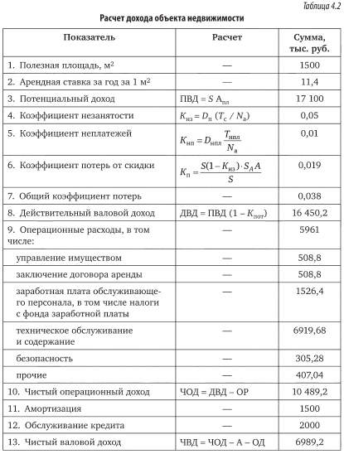
На величину реально получаемого дохода оказывает существенное влияние скорость инкассации дебиторской задолженности. Дебиторская задолженность — это величина денежных средств, возникающая при выставлении счета на оплату аренды. Многие компании испытывают трудности в инкассации дебиторской задолженности арендаторов. Поэтому качество управления дебиторской задолженностью напрямую связано с величиной извлекаемого дохода.
Показатели доходности подразделяются на показатели текущей доходности (коэффициенты капитализации) и показатели ожидаемой доходности (ставки доходности). Они включают в себя общий коэффициент капитализации, коэффициент капитализации для собственного капитала, показатель ожидаемой доходности, внутреннюю ставку доходности, коэффициент самоокупаемости, коэффициент операционных расходов.
В определенных условиях величина показателей текущей и ожидаемой доходности для конкретного объекта недвижимости может совпадать, однако их экономическая природа не идентична, они не взаимозаменяемы и должны использоваться оценщиком с учетом конкретных условий доходного подхода.
Текущая доходность, или коэффициент капитализации, рассчитывается как отношение годового дохода к величине стоимости и применяется к доходу, полученному за один год.
Ожидаемая доходность, или ставка доходности, рассчитывается на основе данных о стартовых инвестициях и денежном потоке за несколько лет, следовательно, данный показатель применяется к ряду отдельных значений дохода и позволяет рассчитать текущую стоимость для каждого из них.
Коэффициент капитализации (общий коэффициент рентабельности R) показывает величину чистого операционного дохода, который был получен с одного рубля вложенных в объект недвижимости средств. Данный показатель используется для конвертации чистого операционного дохода в стоимость недвижимости. Определяется как отношение величины годового операционного дохода, полученного от объекта недвижимости, к общей сумме средств, вложенных в этот объект:

Коэффициент капитализации собственных инвестиций (ставка дивидендов на собственный капитал Кск) — это показатель текущей доходности, отражающий соотношение между годовыми денежными поступлениями на собственный капитал до вычета налогов и величиной вложенного собственного капитала. Ставка дивидендов на собственный капитал широко используется инвесторами при анализе возможности приобретения объекта недвижимости. Находится как отношение ежегодного поступления наличности до налогообложения к сумме вложенного инвестором капитала:
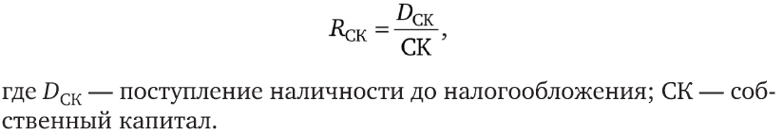
Показатель ожидаемой доходности, или ставка доходности инвестора, представляет собой норму прибыли, которая обычно определяется как годовой процентный коэффициент, отражающий доходность, полученную за несколько лет. Ожидаемая доходность учитывает все будущие выгоды от недвижимости, включая стоимость реверсии или поступления от продажи в конце срока владения.
Ставка дисконтирования (r) — это ставка, которая используется для пересчета будущих доходов в значение текущей стоимости. Полученный результат отражает величину капитала, который следует вложить, чтобы ожидаемая инвестором доходность равнялась указанной ставке дисконтирования.
Внутренняя норма доходности (IRR) — это индикатор доходности на инвестиции в течение периода владения объектом недвижимости. Внутренняя ставка доходности — это ставка дисконтирования, которая приравнивает суммарную дисконтированную стоимость будущих доходов, включая доход от продажи в конце периода владения, с величиной первоначально инвестированного капитала:
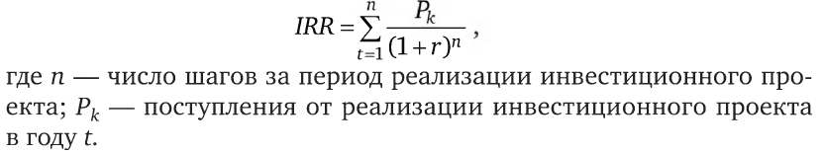
Внутренняя ставка доходности может использоваться для определения нормы доходности инвестированного капитала до или после вычета налогов.
Коэффициент самоокупаемости, или точка банкротства, равен отношению суммы операционных расходов и расходов, идущих на обслуживание долга к потенциальному валовому доходу:
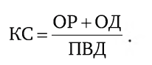
Коэффициент самоокупаемости — это минимальный уровень загрузки, необходимый для покрытия всех расходов наличных средств. Доходы от прочих поступлений не учитываются.
Расчет данного показателя позволяет определить минимальный коэффициент загрузки, при превышении которого сальдо наличных средств станет положительным.
Коэффициент операционных расходов — это отношение величины операционных расходов к потенциальному валовому доходу (или к действительному валовому доходу):
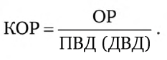
Управление доходностью также рассматривают через точку безубыточности.
Модель безубыточности опирается на ряд исходных предположений:
• поведение затрат и дохода можно описать линейной функцией одной переменной — объема сдаваемой площади;
• переменные затраты и арендные ставки остаются неизменными в течение всего планового периода;
• характеристики сдаваемой в аренду площади (сдаваемых в аренду помещений и зданий) не изменяются в течение планируемого периода;
• поведение постоянных и переменных затрат может быть точно измерено.
С точки зрения экономики, точка безубыточности — это величина сдаваемой площади нулевой рентабельности (т. е. прибыль равна нулю). Точка безубыточности — это экономический показатель деятельности предприятия (или одного из направлений его деятельности), при котором эта деятельность не приносит ни прибыли, ни убытков, т. е. выручка равна затратам.
В случае коммерческой деятельности, связанной со сдачей недвижимости в аренду, точка безубыточности представляет собой площадь объекта недвижимости (в метрах квадратных), при которой потенциальный валовой доход равен затратам на содержание объекта недвижимости. При безубыточной величине арендованной площади девелопер не будет получать прибыли от аренды, а лишь сможет покрыть сумму своих эксплуатационных затрат.
Методика, которую мы рассмотрим, называется классической, в основе которой лежит теория маржинальной прибыли. Маржинальная прибыль — это сумма покрытия или доля выручки, которая остается на компенсирование постоянных затрат и создание прибыли.
Последовательность расчета точки безубыточности такова.
1. Валовая маржа — это промежуточный показатель прибыли, позволяющий дать количественную оценку результату деятельности предприятия — если он покрывает постоянные затраты и дает дополнительную прибыль — значит, бизнес работает эффективно. Находится как разница действительного валового дохода и переменных затрат:
ВМ = ДВД - VC,
где VC — переменные затраты.
2. Коэффициент валовой маржи отражает экономическую эффективность и позволяет отслеживать ее динамику в разных периодах (относительные показатели сглаживают инфляционное влияние), а также сравнивать с другими предприятиями в отрасли. Находится как отношение валовой маржи к действительному валовому доходу:
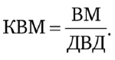
3. Точка безубыточности в стоимостном выражении, тыс. руб., показывает минимальный объем выручки, позволяющей предприятию компенсировать расходы. При этом, как говорилось выше, предприятие не получит прибыль. Данный показатель рассчитывается как отношение постоянных расходов к коэффициенту валовой маржи:
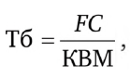
где FC — постоянные расходы.
4. Точка безубыточности в натуральном выражении, м², показывает величину площади, которую предприятию необходимо обязательно сдавать в аренду для покрытия расходов. Рассчитывается как отношение точки безубыточности в стоимостном выражении к арендной ставке за 1 м²
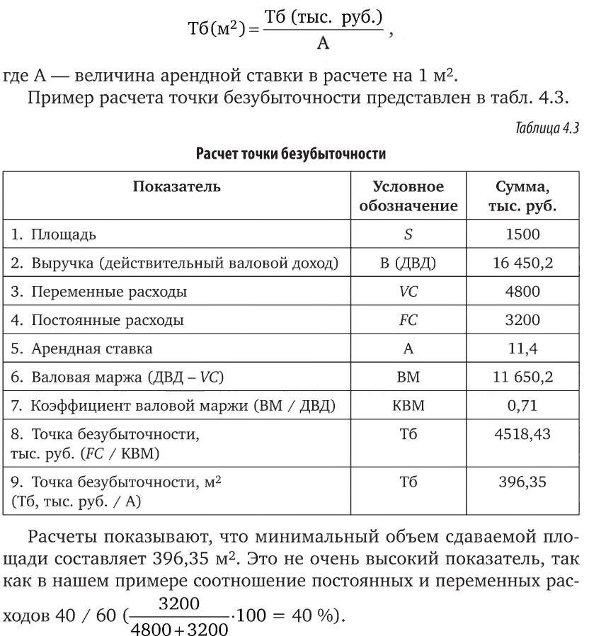
Посмотрим, что произойдет, если соотношение постоянных и переменных расходов изменится. По данным экспертов, доля условно постоянных издержек (в том числе расходы на техническое обслуживание и эксплуатационные расходы, которые могут не зависеть от величины сдаваемой площади торгово-развлекательного центра) может составлять до 76 %. Для примера возьмем ту же величину сдаваемой в аренду площади в размере 1500 м² и ту же величину общих затрат (8000 тыс. руб.). Изменим соотношение постоянных и переменных затрат на 76/24 и рассчитаем величину постоянных и переменных издержек. Величина постоянных издержек составит 6080 тыс. руб. (76 % от 8000 тыс. руб.). Аналогичным образом рассчитывается величина переменных издержек.
Как показывают данные расчета, приведенного в табл. 4.4, при росте постоянных расходов увеличивается значение точки безубыточности. При данном соотношении постоянных и переменных затрат собственнику необходимо сдавать в аренду минимум 603 м².
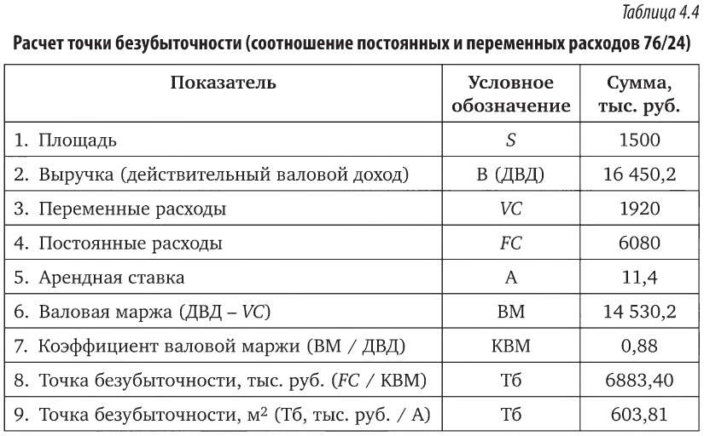
Чтобы расчет точки безубыточности был законченным, далее рассчитаем запас финансовой прочности, который показывает, насколько предприятие может снизить объем деятельности, но при этом оставаться в зоне безубыточности.
Запас финансовой прочности предприятия — это отношение разности между нынешним объемом продажи товара и объемом его продажи в точке безубыточности в процентном выражении:
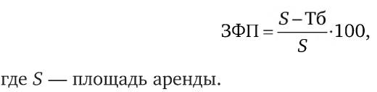
Произведем расчет запаса финансовой прочности для первого и второго вариантов (табл. 4.5).
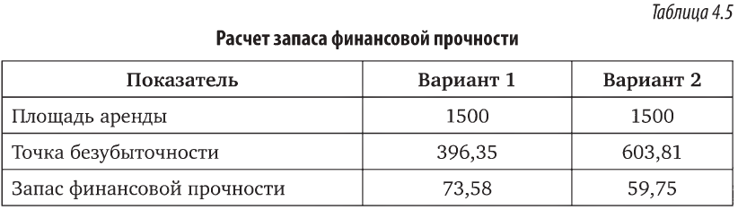
При первом варианте расчета запас финансовой прочности составил около 74 %, т. е. предприятие может «безболезненно» сократить величину сдаваемых площадей на 74 %. Во втором случае данный показатель ниже, но, тем не менее, все равно достаточно высок — около 60 % (59,75 %). Таким образом, чем выше данный показатель, тем более устойчивым является предприятие и тем менее вероятен для него риск потерь.
4.3. Повышение доходности объекта недвижимости
На любой стадии бизнеса предпринимателей интересует повышение доходности предприятия и соответственно повышение доходности объектов недвижимости, так как в строительство и обеспечение функционирования данного объекта собственником были вложены инвестиции. Интерес собственника объекта недвижимости объясним с экономической точки зрения через показатель альтернативного дохода.
Альтернативный доход — это доход, который можно было бы получить, направив инвестиции по альтернативному варианту использования. Повышая доходность объекта недвижимости, собственник убеждается в правильном выборе альтернативного варианта использования капитала.
Вопросы повышения доходности объекта недвижимости также интересуют и управленческий персонал, так как величина премиального фонда напрямую зависит от дохода, извлекаемого из объекта недвижимости.
Сегодня вопросы повышения доходности стоят достаточно остро.
Рассмотрим основные направления повышения дохода и доходности, представленные на рис. 4.7.
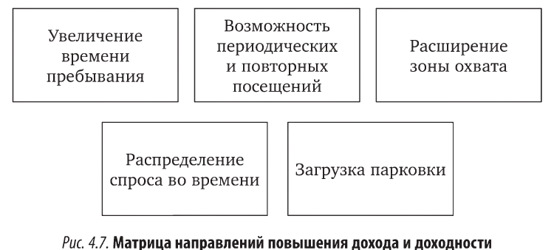
Увеличение времени пребывания. Общее время пребывания в торговом центре зависит от возможности удовлетворения нескольких потребностей посетителей за один раз: в центре можно отдохнуть, повеселиться с друзьями, совершить необходимые покупки и заодно воспользоваться услугами. Отдельные операторы сами по себе могут увеличивать время пребывания, например, крупные магазины, кинотеатр и другие развлечения, рестораны, косметические и оздоровительные услуги.
Возможность периодических и повторных посещений. С этой точки зрения преимущество имеют те арендаторы, товары и услуги которых потребляются часто и регулярно, меньше зависят от колебаний уровня покупательского спроса. Самой предсказуемой является посещаемость продовольственных магазинов: в среднем, семья (домохозяйство) совершает покупки продуктов питания один раз в три дня. Другие арендаторы оцениваются с точки зрения наличия в ассортименте товаров частого и периодического спроса, «расходников». Так, достаточно регулярно посещаются хозяйственные магазины, парфюмерные и косметические, магазины, где продаются детские товары, книги и медиапродукция. Фуд-корт, кафе и рестораны будут посещаться чаще, если у них есть специальное предложение по завтракам и бизнес-ланчам. А предсказать частоту посещений, например, магазина одежды, гораздо труднее, поскольку посещаемость зависит от дохода покупателей.
Расширение зоны охвата. Этой способностью обладают крупные магазины с широким и глубоким ассортиментом. Способны увеличить радиус привлечения также специализированные магазины, в ряде случаев магазины с марочным товаром, который нельзя купить в других местах. В такие магазины покупатели едут специально из других районов города. Вообще, за уникальным товаром покупатель способен поехать далеко, в другой район, город или даже в другую страну. В этом случае он подобен коллекционеру. Успешные торговые центры США придают особое значение уникальным арендаторам, ведется их целенаправленный поиск, им оказывается всяческая поддержка в виде низкой арендной платы и других условий. Наличие уникальных товаров в ассортименте магазина способно увеличить число посетителей даже при минимальной рекламе, информация распространяется сама. Например, за качественным охлажденным мясом по низким ценам покупатели способны ездить в удаленный супермаркет или на любимый рынок.
Распределение спроса во времени (по дням недели, времени суток, по сезонам). Например, для специализированного центра мебели и предметов интерьера характерна очень низкая посещаемость в течение недели и пики в выходные. А в специализированном центре, где представлены строительные и отделочные материалы, присутствуют пики покупателей-профессионалов и конечных потребителей, за счет чего достигается более равномерная посещаемость в течение недели.
Загрузка парковки. Если мест на парковке недостаточно, то нежелательным будет арендатор, который привлекает небольшое количество посетителей, и эти посетители проводят у арендатора много времени. Например, парикмахерская, салон красоты, фитнес-клуб. Оборачиваемость парковки снижается, и часть посетителей, которые могут за это время посетить нескольких арендаторов и потратить в центре больше денег, отказываются от посещения из-за того, что не увидели свободного места на парковке.
Рассмотрим пример оценки арендаторов по этим показателям. Управляющий торговым центром производит выбор наиболее подходящего ресторана для торгово-офисного центра в центре города, в офисной зоне.
Есть два претендента: первый — популярный сетевой пивной ресторан, ориентированный на потребителей с доходом выше среднего, а второй — ресторан менее известной марки, предлагающий качественную и недорогую европейскую кухню (табл. 4.6).
В данном случае более важным является возможность регулярных посещений, и лучшим оператором питания для данного центра является второй ресторан.
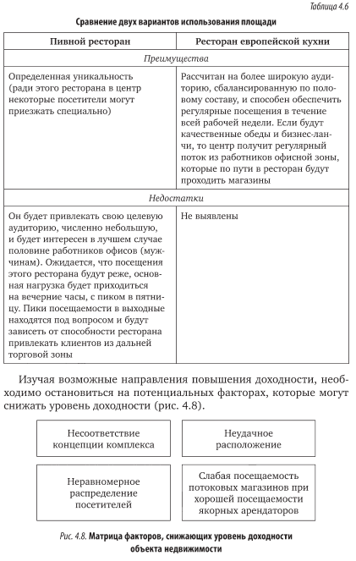
Несоответствие концепции комплекса. Это наиболее распространенная причина. Бывает, что арендатор не оценил ситуацию, а арендодатель польстился на возможный доход и не выдержал соответствие концепции. Например, бутик дорогой фарфоровой посуды может очень мало зарабатывать в окружном торговом центре, рассчитанном на средний сегмент, на демократичную покупательскую аудиторию, разнородную по возрастному составу. В самом плохом случае различные зоны торгового центра рассчитаны на абсолютно разные покупательские группы по доходу. Например, два нижних этажа занимает вещевая ярмарка, а наверху располагается дорогая мебель и предметы интерьера.
Неудачное расположение. Для каждого предприятия торговли, услуг и развлечений выделяются свои оптимальные условия по расположению. Они связаны с типом спроса на товар. Например, торговые точки с импульсным товаром способны выжить только на проходных местах.
Неравномерное распределение посетителей. Посетители неравномерно распределяются по зонам, в торговом центре образуются малопосещаемые участки. Обычно проблема связана с неэффективной планировкой, например, в многоэтажных торговых центрах — с недостаточным количеством и неправильным положением вертикальных коммуникаций, с тупиковыми зонами на плане. Отметим, что в условиях кризиса, когда возрастает «текучка» арендаторов и есть риск съезда якорей, управляющим торговых центров необходимо оценить гибкость планировки, возможность преобразовать большой зал самообслуживания в «составной магнит» с несколькими арендаторами в едином торговом пространстве.
В основе функционирования любого торгового центра лежит синергетический эффект: два плюс два равняется пять или даже все десять. Преимущество открытия магазина в торговом центре, а не отдельно расположенного — это поток. Именно за поток, а не только за определенное количество метров квадратных платят высокую цену небольшие арендаторы. Но этот поток может быть вовсе не гарантирован им, если небольшие магазины неправильно расположены по отношению к «магнитам». Основные маршруты движения в торговом центре — от входов к ключевым арендаторам, и маленькие магазины не должны оказываться на окраине, в стороне от потоков. С учетом того, что на небольшие предприятия торговли и услуг может приходиться до 60 % площади центра, они должны находиться в хороших условиях. Крупные якорные арендаторы не должны располагаться сразу у входа в торговый центр, и еще при оценке проекта необходимо проверить, чтобы маршрут «вход в центр — вход в торговый зал якорного арендатора» не оказался слишком коротким.
Слабая посещаемость потоковых магазинов при хорошей посещаемости якорных арендаторов. Причина — поток может быть не целевой, центр посещают представители другой целевой аудитории или покупатели с другой мотивацией. Распространенный пример — заполнение центра более дорогими марками модных товаров, чем оправдано на данной территории. Семейные пары охотно приезжают в гипермаркет и развлекательный центр, молодежь с большим удовольствием проводит время на фуд-корте и в кинотеатре, но большинство товаров в галерее они просто рассматривают, как на выставке.

